A Magyar Könyvtárosok Egyesülete Helyismereti Könyvtárosok Szervezete
XXV. Országos Konferenciáját
Könyvtár – Egyház – Helytörténet
Az egyházi könyvtárak szerepe a helytörténeti kutatásban
címmel 2024. augusztus 1 – augusztus 3. között Veszprémben rendezi meg
együttműködve az Eötvös Károly Könyvtárral és az MKE Veszprém Megyei Szervezetével

Helyszín: Eötvös Károly Könyvtár, Veszprém, Komakút tér 3.

Az idei konferencia célja, hogy bemutassa az egyházi-felekezeti gyűjtemények szerepét és szolgáltatásainak széles körét a tudományos és helyismereti kutatások területén. Az átfogó előadások mellett jubileumokra is felhívjuk a figyelmet: elsőként a Váci Egyházmegyében rendelték el a Historia Domusok vezetését 1774-ben, illetve szintén évfordulót ünnepelt 2024 áprilisában a Pécsi Egyházmegye. 250 éve, 1774 március végén vagy április elején nyitotta meg mindenki számára Klimo György pécsi ordinárius püspöki könyvtárát. Ez a könyvgyűjtemény volt Magyarország első nagy nyilvános bibliotékája. Klimo György mellett Somogyi Károly könyvtáralapító kanonok, valamint a János Pál Közösség szerzeteseinek helytörténeti munkásságával is megismerkedhetnek a résztvevők. Különleges kezdeményezésként pedig bemutatjuk a jászberényi könyvtár projektjét: fennmaradt fotók és dokumentumok alapján rekonstruálták a ’60-as években lebontott helyi zsinagógát, melynek helyén most a könyvtár épülete található.

2024. augusztus 1. (csütörtök)
Helyszín: Veszprém, Eötvös Károly Könyvtár, Komakút tér 3.

11:00-14:00 Regisztráció

13:00 Sajtótájékoztató

14:00 Megnyitó
Levezető elnök: Szalainé Bodor Edit elnök (MKE Helyismereti Könyvtárosok Szervezete)

Köszöntő: Halmay Gábor önkormányzati képviselő, a Közjóléti Bizottság elnöke (Veszprém Megyei Jogú Város)
Köszöntő: Dr. Baranyai Tamás igazgató (Eötvös Károly Könyvtár)

14:20-15:00 Az egyházi könyvtárak szerepe a helytörténeti munkában
Előadó: Ásványi Ilona igazgató (Pannonhalmi Főapátsági Könyvtár)

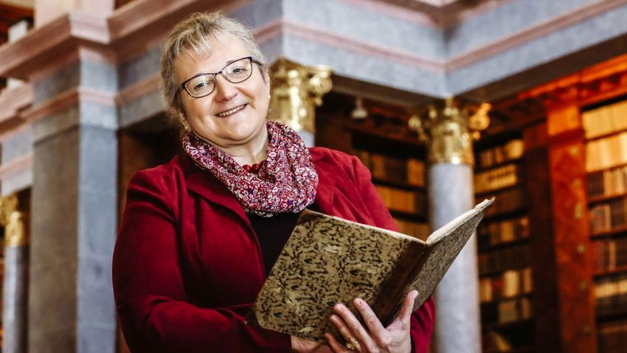
Az előadás azt a tényt és tapasztalatot járja körül, hogy a helytörténeti kutatásban az egyházi gyűjtemények (könyvtárak, levéltárak, múzeumok) megkerülhetetlenek. E három intézmény, szakma, terület, mely egy közös ős-intézményből vált három részre, együtt szolgálja a tudományos és helytörténeti kutatókat, a doktori iskolásokat és szakdolgozókat. Akkor is igaz ez, ha ezeket az egyházi gyűjteményeket megtépázta a történelem.

A magyar egyházi könyvtárak sorsa, bár különböző mélységben, minden a magyar kultúrával foglalkozó kutató előtt ismert. Sorsuk, helyzetük azonban a rendszerváltozás után változott. Az előadás vázolja az egyházi könyvtárak útkeresését az 1990-es évek második felétől napjainkig, és számba veszi azokat a pontokat, amelyeken az egyházi gyűjtemények a települési könyvtárak helyismereti munkájához és a szakkönyvtárak szolgáltatásaihoz próbálnak kapcsolódni a 21. századi kutatói-könyvtárhasználói elvárásokat szem előtt tartva.

15:00-15:40 A hely szelleme - a református egyház kulturális intézményei a kutatás szolgálatában. A Ráday Gyűjtemény bemutatása
Előadó: Berecz Ágnes PhD gyűjteményigazgató (Dunamelléki Református Egyházkerület Ráday Gyűjteménye, Budapest), elnök (Magyarországi Református Egyház Gyűjteményi Tanácsa)

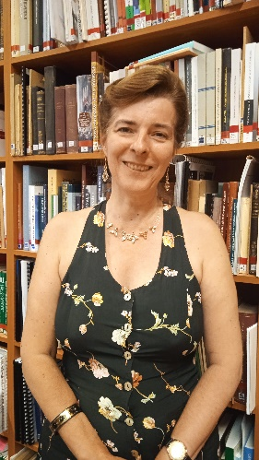

Előadásomban vázolom az egyházi kulturális intézmények (könyvtárak, levéltárak, múzeumok) rendszerét, részletesebben a református egyházét. A rendkívül sokszínű forrásanyaggal, számos muzeális ritkasággal rendelkező egyházi intézmények regionális és felekezeti szinten – egyházkerület, egyházmegye, egyházi székhely, egyházi oktatási intézmény, szerzetesrend – kapcsolódnak a helytörténeti kutatásokhoz.

Előadásom nagyobbik részében a budapesti Ráday Gyűjtemény (a Dunamelléki Református Egyházkerület könyvtári-levéltári-múzeumi központja) példáján mutatom be, hogy milyen együttműködések valósulnak meg a különböző szakterületek között az egységes intézményi keretben. Ismertetem a Ráday Levéltár fontos állományait, a Ráday Könyvtár egyes ritkaságait, a folyamatban levő kutatásokat. Ezek többsége a Ráday családra vonatkozik; ugyanis – a református egyházban kivételes módon – a Ráday Gyűjtemény a Ráday család kulturális hagyatékára épült. Emellett számos egyháztörténeti, művelődéstörténeti témában fogadunk kutatókat, vállalunk oktatási feladatokat, adunk ki forrásokat. Múzeumaink (Kecskeméten és Budapesten) nemcsak a református múltat tárják a látogatók elé, hanem teret adnak kortárs alkotóknak, és múzeumpedagógiai tevékenységük is jelentős. A Budapesten nagyon népszerűvé vált városi tematikus séták mintájára megszerveztük a saját alkalmunkat is („Séta a református negyedben”), amely évente néhány alkalommal betekintést ad a ferencvárosi református templom, gimnázium, egyházkerületi székház és a Gyűjtemény tereibe.

15:40-16:00 Szünet

16:00-16:40 A Historia Domus-ok, mint a köz- és helytörténet forrásai
Előadó: Nagy Géza Balázs akolitus, segédpüspöki titkár (Váci Egyházmegye)

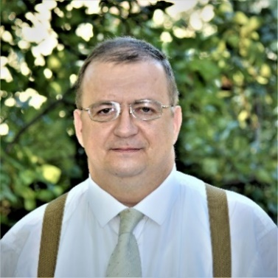

A Historia Domus, magyarul háztörténet, alapvetően egy hivatalos jellegű irat, amelyet az Egyház meghatározott igazgatási egységeinél (egyházmegyei központ, plébánia, szerzetesi rendház stb.) vezetnek. A Historia Domus szerkezetére nézve az ókortól kezdve ismert évkönyvekkel (annales) rokon. Tartalmi szempontból két fő célja van: ezekben az évkönyvektől igen erősen eltér.

Egyrészt az adott igazgatási egység, ami sokszor egy közösség is, jogainak és kötelességeinek lényegi kivonatát adja: az ide vonatkozó iratokat természetesen külön, eredetiben is őrizni kell. Másrészt rögzíti azokat a gyakorlati ismereteket, amelyeket az adott közösség egy következő vezetője felhasználhat majd: például hová szokás zarándokolni, ki a kegyúr és mik a jogai és kötelességei, mikor és mennyiben tatarozták a templomot, iskolát, plébániát, honnan jött a plébános, kántortanító stb. Ezek személyes és földrajzi vonatkozásai számtalan esetben messze túlmutatnak a közösség saját határain.
Érthető: a Háztörténet mindenkori vezetőjének tanultsága, személyes érdeklődése, és az íráshoz való hozzáállása nagyban befolyásolja, hogy egy adott Historia Domus egy adott korra nézve mennyi adatot és hogyan közöl.
A Katolikus Egyháztól átvett mintára a protestáns felekezetek közösségeinél is megtalálható ez a fajta rögzítése a fontosabb történéseknek, eseményeknek, és a fentebbiek ezekre is igazak.

16:40-17:30 30 éves a Magyar Könyvtárosok Egyesülete Helyismereti Könyvtárosok Szervezete – filmvetítés hozzászólásokkal
Készítette: Deák Ferenc, Turay Zoltán (Bródy Sándor Könyvtár, Eger, 2024.)
A jubileumra készített film bemutatója

17:30-17:50 A Kertész Gyula Emlékérem átadása

Javaslattevő: MKE Bibliográfiai Szekció

17:50-18:00 Az elkészült veszprémi kódexlap bemutatása

19:00 Polgári vacsora Veszprém aranykorából
Helyszín: Eötvös Károly Könyvtár, ZUG

21:00 Esti séta a Betekints-völgybe
Indulás a könyvtártól (Komakút tér). A séta hossza kb. 6 km

2024. augusztus 2. (péntek)
Helyszín: Zirc, Ciszterci Műemlékkönyvár, Rákóczi tér 1.
Levezető elnök: Oros Sándor (igazgatóhelyettes, Eötvös Károly Könyvtár)

8:00-8:45 Közös utazás

09:00-09:30 A Janus Pannonius utca 8. számhoz vezető rögös út : A Pécsi Egyházmegyei Könyvtár gyűjteményeinek sajátosságai
Előadó: Bittner Mónika könyvtáros (Pécsi Egyházmegyei Könyvtár)

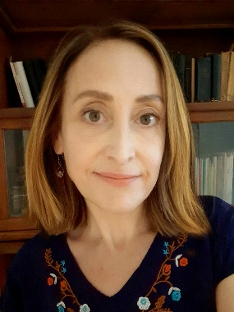

A 20. századi alapítású bibliotékánk gyűjteményének historikus gyökerei egészen a 18. századig vezethetők vissza, ezen sajátosságok miatt a törzsállomány is több történeti gyökerekkel rendelkező könyvállományt foglal magába. Gyűjteményünk muzeális, az 1968-as alapítás után vallástudományi, egyháztörténeti, egyházjogi és helytörténeti vonalon gyarapodott az állomány.

Az egykori kanonoki lakóházból átalakított könyvtár mintegy 60 ezres gyűjteményében külön figyelmet kapott a helyismereti gyűjtemény, ebben javarészt a pécsi vonatkozású helytörténettel, valamint a Pécsi Egyházmegye históriájával kapcsolatos nyomtatott elsődleges és másodlagos források kaptak helyet.

Az állományban olyan egyedi dokumentumok is fellelhetők, melyeket más könyvtárakban nem lehet megtalálni, az eredetileg nem könyvtári használatra szánt különgyűjteményi anyagokat – különös tekintettel a kis- és aprónyomtatványokra – tesszük használhatóvá és kutathatóvá. Tudományos stratégiánknak megfelelően szoros együttműködésben dolgozunk a pécsi egyházmegyei múzeum és levéltár munkatársaival, valamint a Csorba Győző Könyvtár Helyismereti gyűjtemény kollégáival, ami lehetővé teszi a legmagasabb színvonalú kutatástámogatást. Intézményükben a feltárási, őrzési és szolgáltatási feladatok mellett szerteágazó tudományos tevékenységet folytatunk.

A Pécsi Egyházmegyei Könyvtár állományának legkülönlegesebb része a Klimo Könyvtár kódex-, ősnyomtatvány- és ritkasággyűjteménye, így az egyedi, 13-15. századi, esetenként gazdagon illuminált kéziratos dokumentumok, az ősnyomtatványok, antikvák, továbbá a Pécsi Egyházmegyéhez köthető 18. századi nyelvészeti és történeti kéziratos munkák, melyeket most a Klimo-Unikumok címmel megrendezett kódexkiállításon időszakosan tettünk közzé a nagyközönség számára.

09:30-10:00 „S művem örökké él; még csak színe se vész” – Somogyi Károly, a könyvtáralapító kanonok
Előadó: Kukkonka Judit könyvtáros, osztályvezető (Gyűjteményi és helyismereti osztály, Somogyi Károly Városi és Megyei Könyvtár, Szeged)

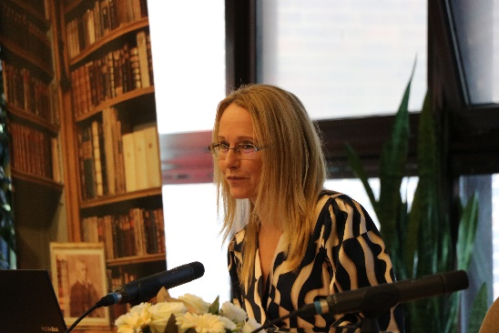
„Igazi 19. századi polihisztor, aki a könyvtáralapítás mellett a teológia doktora, esztergomi kanonok, a Magyar Tudományos Akadémia levelező tagja. Egyházi és tudományos munkássága mellett könyvkiadó, szerkesztő, aki szeret (és tud) rajzolni, verset írni.” – írják Somogyi Károlyról, a szegedi Somogyi-könyvtár alapítójáról.
Somogyi nem csak Szeged javára adakozott, hanem alapítványai sok fiatalt támogattak. Egész életében gyarapította könyvtárát: állandó kapcsolatban állt a magyar és külföldi könyvárusokkal. Az 1879-es nagy árvíz után, a tudós, könyvgyűjtő pap felbecsülhetetlen értékű könyvgyűjteményét 1880. április 26-án ajánlotta fel az újjáépülő Szeged javára. Ez a 43 701 kötet 140 év óta a Somogyi-könyvtár biztos alapja. Gyűjteményünk sokszínűségét, tudományos értékét jól példázza, hogy könyvtárunk birtokában van 36 ősnyomtatvány, amelyek közül 8 hazánkban egyedi példány. Különösen figyelemre méltóak még a 16. századi európai nyomdák fa-, illetve rézmetszetekkel illusztrált remekei s a kutatók által is használt Régi Magyarországi Nyomtatványok kötetei.

10:00-10:30 A János Pál Közösség szerzeteseinek helytörténeti munkássága Külső-Somogyban
Előadó: Dr. Sipos Imre SJP szerzetes pap (Szent János Apostolról és Remete Szent Pálról Nevezett Közösség, Miklósi)

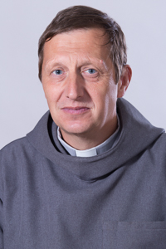

A Szent János Apostolról és Remete Szent Pálról Nevezett egyházmegyei jogú szerzetesi közösség 11 kis falu lelkipásztori ellátását végzi a Kaposvári Egyházmegyében Miklósi központtal. Lelkipásztori munkájukat kiegészítik a helytörténeti kutatásokkal is. 32 éve Magvetés címen újságot szerkesztenek, amelyben falvaik jelen eseményeinek archiválása mellett, múltidéző rovat is van.

Könyvkiadásukkal közkinccsé tették Miklósi, Zics és Törökkoppány történetét és természeti értékeit. A szerzetesrend tagjai fontosnak tartják környezetükben az emlékezetközeli történések rögzítését is. Idős híveikkel történt beszélgetések nyomán indítottak egy könyvsorozatot Életsorsok a XX. században címmel, amelyben a malenkíj robotot megjártak, a németségük miatt kitelepítettek, a Felvidékről betelepített magyarok élettörténeteit adták ki nyomtatásban. Ez a sorozat a 6. köteténél jár. Jelentős a Megbélyegzetten. Kuláksors a Koppány-völgyében című kötetük is.

10:30-10:50 Szünet

10:50-11:20 „Zsinagóga és könyvtár - a zsidó múlt emlékei Jászberényben”
Előadó: Parti Csaba helyismereti könyvtáros (Jászberényi Városi Könyvtár)

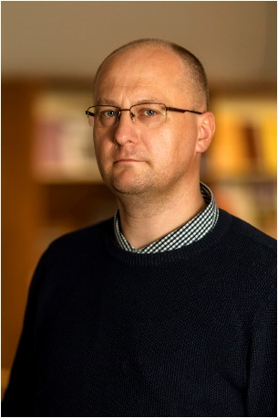

Az 1850-es évektől beszélhetünk zsidó hitközségekről a Jászságban. Kései megjelenésük ellenére gyorsan beilleszkedtek a többségi társadalomba, fontos szerepet töltöttek be Jászberény és más jászsági települések fejlődésében. A holokauszt vetett véget ennek az alig százéves történetnek. A hitközség maradéka a háborús károknak ellenállt zsinagógát eladta a városi tanácsnak, amely annak helyére építette a városi könyvtárat.

A jászberényi könyvtárosok feladatuknak tekintik a zsinagóga és a helyi zsidóság történelmének megőrzését. A könyvtár épülete megidézi az egykori zsinagóga épületét, amelyet tavaly óta virtuális formában is megtekinthetünk. Emellett néhány, a zsinagógából megmentett tárgyat őriz a városi könyvtár. Előadásomban ezeket az emlékeket szeretném bemutatni.

11:20-11:50 Ciszterci szerzők helytörténeti munkái
Előadó: Németh Gábor igazgató (OSZK Ciszterci Műemlékkönyvtár)

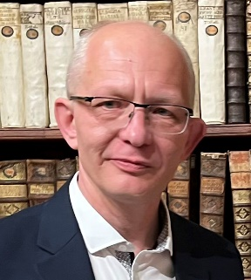

A középkorban élt magyar ciszterci íróktól nem maradtak fent művek, de azt feltételezhetjük, hogy voltak. Mert a rend apátságait — egy-két kivétellel — francia területről alapították, ahol képzett tagokkal találkozunk. A török idők alatt a ciszterciek kiszorultak Magyarország terültéről, így irodalmi működésükről sem lehet szó. Ez csak a 18. században indult meg, de csak a 19. századtól beszélhetünk mind minőségben, mind mennyiségben jelentősebb eredményekről.

Ennek hátterében egyértelműen kirajzolódik, hogy feladva a monasztikus szemlélődést, a ciszterciek is bekapcsolódtak a magyar középszintű oktatásba. Gimnáziumaik képzett szerzetes tanárokat igényeltek, ezért a rendbe belépő fiatalokat egyetemeken képeztették. A tanári szolgálat többüknél pedig természetesen hozta magával a tudományos munkásságot is. A műemlékkönyvtár sok doktori dolgozatot, sőt, díszes oklevelet őriz állományában a szerzetesrend tagjaitól. Számos tudományterületen lehet ciszterci szerző (például Horváth Cyrill, Kalocsay Alán, Mihályffi Ákos, Piszter Imre, Platz Bonifác, Rajeczky Benjámin, Szabó László Vilmos, Szvorényi József) művével találkozni. A helytörténeti munkák szorosan kapcsolódnak a rendtörténeti kutatásokhoz. Hiszen egy-egy apátság története magába foglalja a monostor mellett kialakuló település történetét, de megkerülhetetlen a távolabbi birtoktestek históriája is az egész megrajzolásához. Ezek levéltári forrásainak nagy része a II. világháború előtt az apátságokban volt, így természetes, hogy maguk a szerzetesek kezdtek el velük foglalkozni. Békefi Remig, Horváth Konstantin cikkei, monográfiái ma is fontosak azoknak, akik Pásztó, Pilis és Zirc történetét kutatják, míg Hervay Levente irodalomgyűjtése európai kitekintést ad. Előadásom ezt a területet mutatja be.

12:00-13:00 Az emlékkönyvtár megtekintése
Vezeti: Németh Gábor igazgató (OSZK Ciszterci Műemlékkönyvtár)

13:00-14:00 Ebéd (Zirc, Patkó étterem)

14:00-17:00 Kirándulás
Bakonybéli monostor megtekintése (https://bakonybel-monostor.hu/), tárlatvezetéssel
Séta a Borostány-kúthoz (https://n9.cl/4wuda) (950 méter, kb 15 perc séta)

17:00-18:00 Utazás vissza Veszprémbe

19:00 Kocsmakvíz (csapatverseny kötetlen formában)
Pizzavacsora, italvásárlásra van lehetőség.
Helyszín: Eötvös Károly Könyvtár, ZUG

2024. augusztus 3. (szombat)
Helyszín: Eötvös Károly Könyvtár
Levezető elnök: Oros Sándor (igazgatóhelyettes, Eötvös Károly Könyvtár)

8:00-9:00 Közkönyvtár a püspökségi jószágkormányzóság épületében. Az Eötvös Károly Könyvtár megtekintése
Vezeti: Oros Sándor igazgatóhelyettes (Eötvös Károly Könyvtár)

9:00-10:30 Vezetett városismereti tematikus séta (Legendás Veszprém, Séta a vár körül)
Vezeti: Palkóné Jády Melitta segédkönyvtáros, amatőr helytörténeti kutató

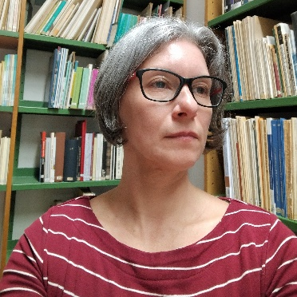

Szeget szeggel: Érdekességek, legendák bemutatásával Veszprém középkori részeivel, azaz szegeivel ismerkedhetnek meg a séta résztvevői.

10:30-11.00 Szünet

11:00-11:30 Várostörténeti tematikus sétafüzetek a szerkesztő szemével
Előadó: Schreiber Márta osztályvezető (Eötvös Károly Könyvtár)

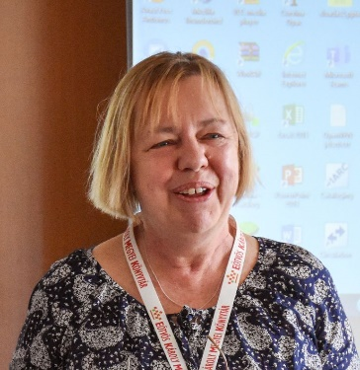
(https://www.ekmk.hu/hu/friss-hirek/kiemelt-hirek/2-altalanos/7296-varostorteneti-tematikus-setafuzetek bemutatása)

11.30-12:00 Aki tengernek álmodta a Balatont - Eötvös Károly közöttünk
Előadó: Dr. Praznovszky Mihály irodalomtörténész, nyugalmazott könyvtárigazgató

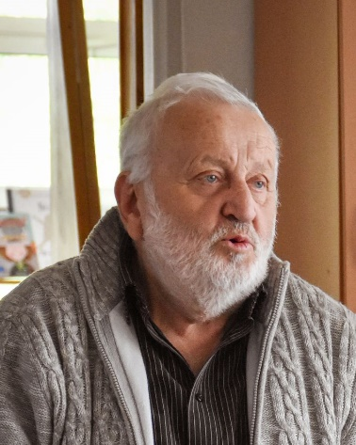
Különös személyiség távozott 1916. április 13-án a magyar politikai és kulturális közegből:
a Vajdaként emlegetett ráczkevi Eötvös Károly, aki a dualizmus idején nemcsak mint függetlenségi párti politikus s a tiszaeszlári per kiválóan felkészült védője, hanem mint a Balaton és a Bakony krónikása is ismert.
Az előadás igyekszik egyesíteni az Eötvös-mozaikot, a színes egyéniség minden elemét megmutatni, bemutatni az "érdekes, varázsos, magyar krónikás"-t.

12:00-12:30 A konferencia zárása, a kódex átadása a XXVI. konferencia helyszínének

12:30 Közös ebéd a Hangvilla étteremben
(Az ebédet mindenki maga fizeti)

